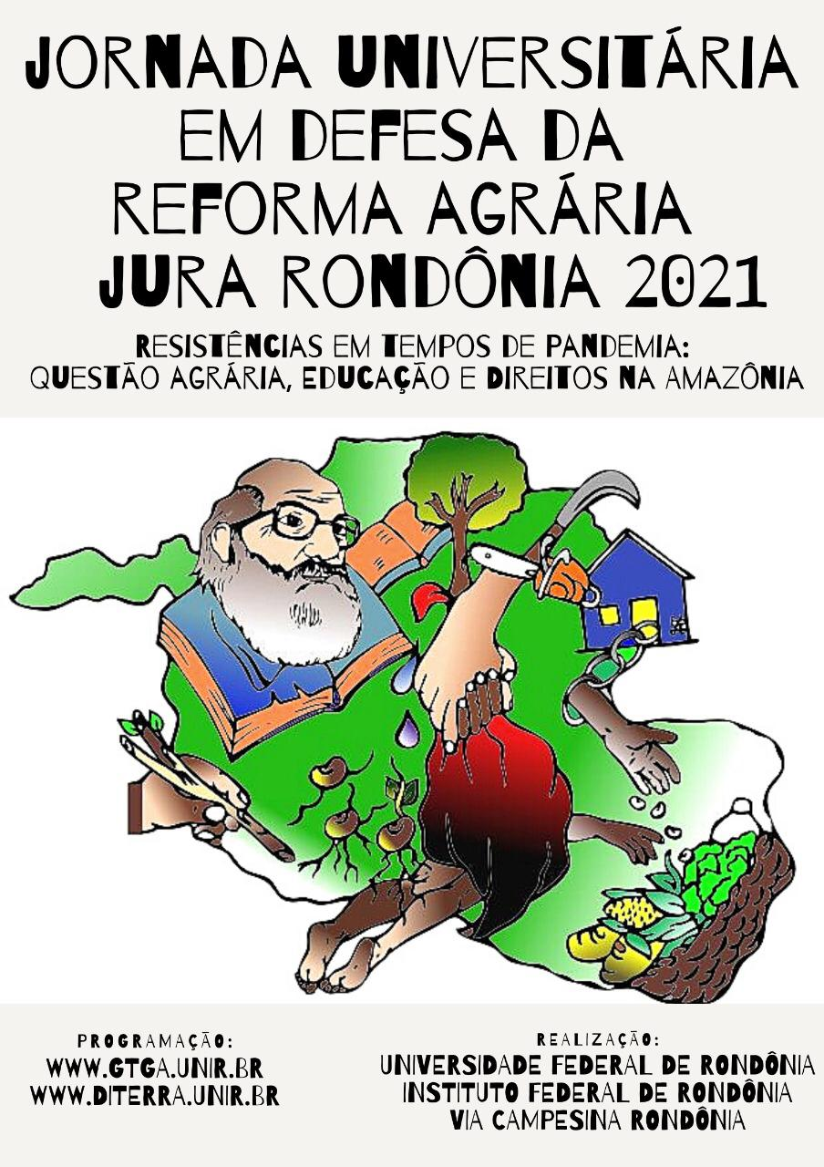

JORNADA UNIVERSITÁRIA EM DEFESA DA REFORMA AGRÁRIA
JURA RONDÔNIA 2021

“RESISTÊNCIAS EM TEMPOS DE PANDEMIA:
QUESTÃO AGRÁRIA, EDUCAÇÃO E DIREITOS NA AMAZÔNIA”

PROGRAMAÇÃO PRELIMINAR

ABERTURA NACIONAL JURA 2021  Ato em memória dos 25 anos do massacre de Sem Terra em Eldorado dos Carajás | 17 de abril de 2021  10 horas (horário de Brasília)  Transmissão: Redes Sociais do MST | MST
Abertura JURA 2021 Rondônia | 19 de abril  18 horas (horário de Rondônia)  Transmissão: https://www.youtube.com/channel/UCNLxNSivLEgHrdsMRMxOf8Q | MST
Seminário “Território, Pandemia e produção de alimentos na Amazônia” | 19 de abril de 2021  19 horas (horário de Rondônia)  Transmissão: https://www.youtube.com/channel/UCNLxNSivLEgHrdsMRMxOf8Q  Palestrantes: Lucas Ramos de Matos (Assentamento Margarida Alves/mestrando do PPGG UNIR),  Viviane Vidal da Silva (UFAM) e  Tiago Roberto Silva Santos (IFRO/Cacoal)  Mediadora: Luciana Riça Mourão Borges (UNIR)  Coordenação: Ricardo Gilson (UNIR) | GTGA,  Departamento de Geografia,  Programa de Pós-Graduação em Geografia,  Programa de Pós-Graduação em Interdisciplinar em Direitos Humanos e Desenvolvimento da Justiça
Roda de conversa:  “Terras Indígenas e a disputa pelos Recursos Minerais” | 21 de abril de 2021  18:30 às 20 horas (horário de Rondônia)  Palestrantes: Ivaneide Suruí (Kanindé),  Ricardo Gilson (UNIR) e Karen Roberta (UFGD)  Mediação: Beatriz Canoê (Direito/UNIR) | DITERRA, Departamento de Educação Intercultural, Departamento de Educação do Campo, COMIN, Rede Jubileu Sul
Roda de conversa:  “Projetos de Infraestrutura em Terras Indígenas” | 22 de abril de 2021  18:30 às 20 horas (horário de Rondônia)  Palestrantes: Gisele Bleggi (MPF),  Francisco Kelvin (MAB), Dalton Tupari (Vereador eleito em Alta Floresta D’Oeste), Jandira Keppi (COMIN), Neiva Araujo (UNIR), Luis Fernando Garzon Novoa (UNIR) e Daniele Severo (UNIR)  Mediação: Igor Pataxó Hã-Hã-Hãe (Engenharia Civil/UNIR) e Igo Suruí (Intercultural/UNIR) | DITERRA, Departamento de Educação Intercultural, Departamento de Educação do Campo, COMIN, Rede Jubileu Sul
Seminário: Educação como prática de liberdade: A obra de Paulo Freire para o Brasil contemporâneo | 24 de abril de 2021  8 às 10 horas (horário de Rondônia)  Palestrantes: Josélia Gomes Neves (UNIR) e Dalete Soares de Souza (AMB).  Mediador: Caio Modtwski | LATEP
Oficina de Educação Ambiental | Semana do Meio Ambiente (5 a 9 de junho de 2021)  Horário a definir | DITERRA
O teatro e as lutas sociais | 14 de setembro de 2021  Horário a definir | Departamento de Artes
A reorganização do capital na agricultura: O “MATOPIBA” amazônico, o caso da AMACRO | 19 de agosto de 2021  19:00 às 21:00 horas (horário de Rondônia)  Palestrantes: Luis Fernando Novoa Garzon (UNIR) e Leila Santana (MPA) | MST, INTERJUS, Departamento de Educação do Campo, GEOGRAFAR, Rede Jubileu Sul
Em que lugar vão me plantar? | 17 de setembro de 2021  Horário a definir | MST, INTERJUS e Associação Cannabis Medicinal de Rondônia
O Direito achado na rua, e o método Paulo Freire no ensino jurídico | 22 de setembro de 2021  19:00 às 21:00 horas (horário de Rondônia)  Palestrantes: José Geraldo de Souza Junior (UNB) e Aparecida Zuin (UNIR) | MST, INTERJUS e Departamento de Educação Campo
Direito à educação, frente ao processo de mercantilização do ensino | 28 de setembro de 2021  18:00 às 20:00 horas (horário de Rondônia)  Palestrantes: Alysson Leandro Mascaro (USP) e Neiva Araujo (UNIR) | MST, INTERJUS, DITERRA e Departamento de Educação do Campo
O fenômeno da grilagem de terras no Brasil | 12 de agosto de 2021  19:00 às 21:00 horas (horário de Rondônia)  Palestrante: Ariovaldo Umbelino  Debatedores: Clóvis Araujo (UFBA) e Mirna Silva Oliveira (UEFS) | INTERJUS, GEOGRAFAR e Departamento de Educação do Campo
O fenômeno da estrangeirização de terras no Brasil | 23 de julho de 2021  17:00 às 19:00 horas (horário de Rondônia)  Palestrante: Bernardo Mançano  Debatedores: Ricardo Gilson (UNIR) e Guiomar Germani (UFBA) | MST, INTERJUS, Departamento de Educação do Campo e GEOGRAFAR
Grilagem institucional de terras | 05 de agosto de 2021  19:00 às 21 horas (horário de Rondônia)  Palestrante: Larissa Parker | MST, INTERJUS, e Departamento de Educação do Campo
A luta pela terra e a questão racial no Brasil | 06 de outubro de 2021  Horário: a definir  Palestrantes: Sergio Luiz (UNIR) e  Grupo de Estudos Terra, Raça e Classe/ MST | MST, INTERJUS e Departamento de Educação do Campo
O desmonte da legislação de garantia dos direitos aos territórios indígenas | 29 de julho de 2021  18:00 às 21:00 horas (horário de Rondônia)  Palestrantes: Cacique Babau e Jandira Keppi | MST, INTERJUS e Departamento de Educação do Campo
Agroecologia Indígena Camponesa | 03 de agosto de 2021  14:00 às 17:00 horas (horário de Rondônia)  Palestrante: Sebastião Pinheiro | IPER, Departamento de Psicologia e Departamento de Educação do Campo
Agroecologia Indígena Camponesa | 10 de agosto de 2021  14:00 às 17:00 horas (horário de Rondônia)  Palestrante: Sebastião Pinheiro | IPER, Departamento de Psicologia e Departamento de Educação do Campo
Agroecologia Indígena Camponesa | 17 de agosto de 2021  14:00 às 17:00 horas (horário de Rondônia)  Palestrante: Sebastião Pinheiro | IPER, Departamento de Psicologia e Departamento de Educação do Campo
Direito e linguagem: O papel da mídia no processo de criminalização dos movimentos sociais | 26 de agosto de 2021  19:00 às 20:30 horas (horário de Rondônia)  Palestrante: Aparecida Zuin (UNIR)  Debatedores: Claudinei dos Santos (MST/Via Campesina) e Marilza Miranda (UNIR) | MST, INTERJUS e Departamento de Educação do Campo
Sistemas de proteção e violações de Direitos Humanos no âmbito da luta por terra e território | 13 de agosto de 2021  19:00 às 20: horas (horário de Rondônia) | MST, INTERJUS e Departamento de Educação do Campo
Estratégias de resistência em Assentamentos de Reforma Agrária: o caso do Assentamento Margarida Alves em Nova União | 8 de setembro de 2021  Horário a definir | IFRO,  Grupo Nómade
A (re) afirmação de modos de vida como forma de resistência | 06 de outubro.  Horário a definir | IFRO, UFF,  Grupo Nómade
Construir saberes,  ressignificar lixo em arte | Data e horário a definir  Socialização dos vídeos e fotos do processo nas redes sociais | MST/ Assentamento Madre Cristina- Ariquemes
A luta pelo não fechamento das escolas do campo, como forma de resistência camponesa: O caso da cidade de Nova União | Data e horário a definir | MST
Paulo Freire e a cooperação com países africanos | Everaldo Lins

A programação está aberta para construção.

